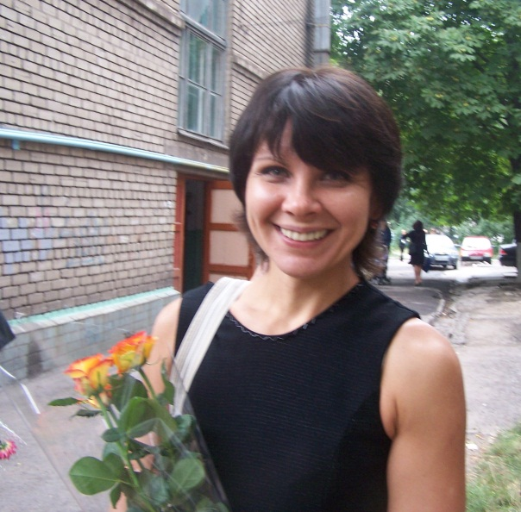
Досвід роботи учителя інформатики та фізики Тернової А.С.

Дата народження: 04.03.1967р.
Освіта: вища
Закінчила: Запорізький державний університет, 1993р.
Педагогічний стаж: 9 років
Кваліфікаційна категорія: спеціаліст другої категорії Стаж роботи учителем інформатики: 5,5 років
Нагороди (грамоти, відзнаки, державні нагороди):
- Грамота за ІІІ місце в регіональному конкурсі «Якісний тест – шлях до якісної освіти» в номінації «фізика». Наказ обл. УОН від 12.11.2008 № 539
- Грамота від Запорізької спеціалізованої школи І-ІІІ ступенів № 72 з поглибленим вивченням хімії та біології Запорізької міської ради Запорізької області за сумлінне ставлення до посадових обов’язків та презентацію власного досвіду, спрямованого на підвищення якості навчально-виховного процесу та його науково-методичне забезпечення. Наказ СШ № 72 від 03.03.2010 № 70
- Подяка від Запорізької спеціалізованої школи І-ІІІ ступенів № 72 з поглибленим вивченням хімії та біології Запорізької міської ради Запорізької області за участь у V міській педагогічній виставці та презентацію власного досвіду, спрямованого на підвищення якості навчально-виховного процесу та його науково-методичне забезпечення. Наказ СШ № 72 від 03.03.2010 № 70
- Грамота від Запорізької спеціалізованої школи І-ІІІ ступенів № 72 з поглибленим вивченням хімії та біології Запорізької міської ради Запорізької області за вагомий внесок у справу виховання підростаючого покоління, творчу роботу з учнями з підготовки до предметних олімпіад та конкурсів у 2010-2011 н.р. Наказ СШ № 72 від 01.03.2011 № 62
- Грамота від Департаменту освіти і науки, молоді та спорту Запорізької міської ради за призове місце у конкурсі «Жива планета» міського екологічного проекту «Екологічний вектор». Наказ від 14.02.2012 № 71
- Грамота від Територіального відділу освіти, молоді та спорту та Управління освіти і науки департаменту освіти і науки, молоді та спорту Запорізької міської ради за особистий внесок у розвиток інформатизації навчального закладу. Наказ від 16.05.2012 № 185
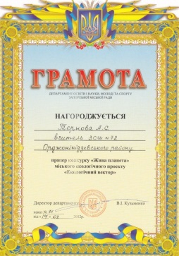
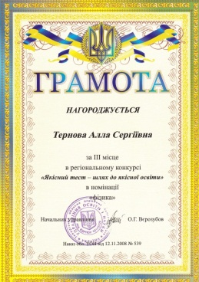
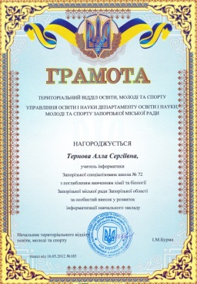
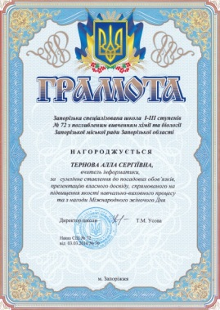
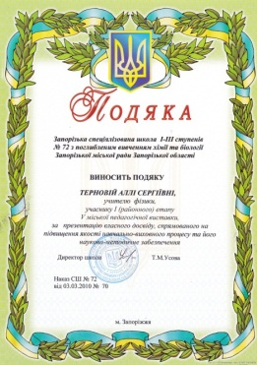
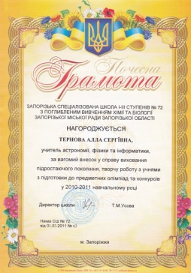

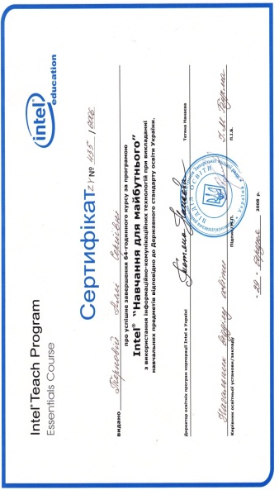
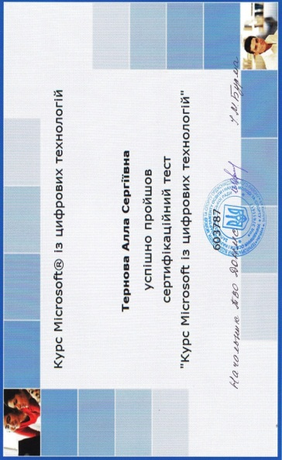

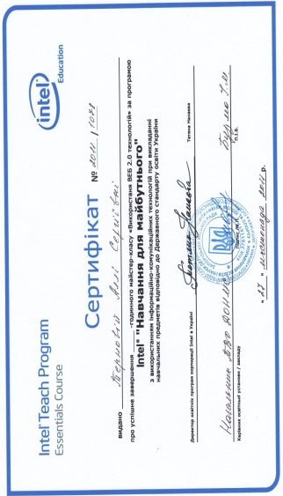

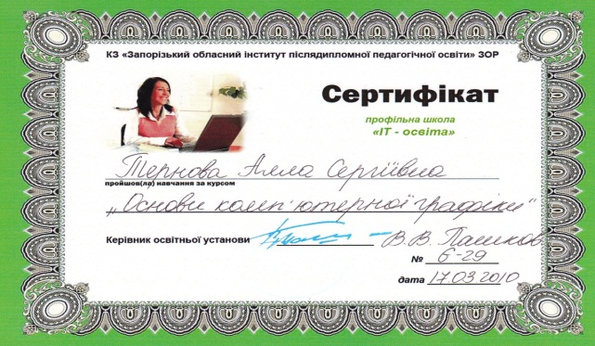

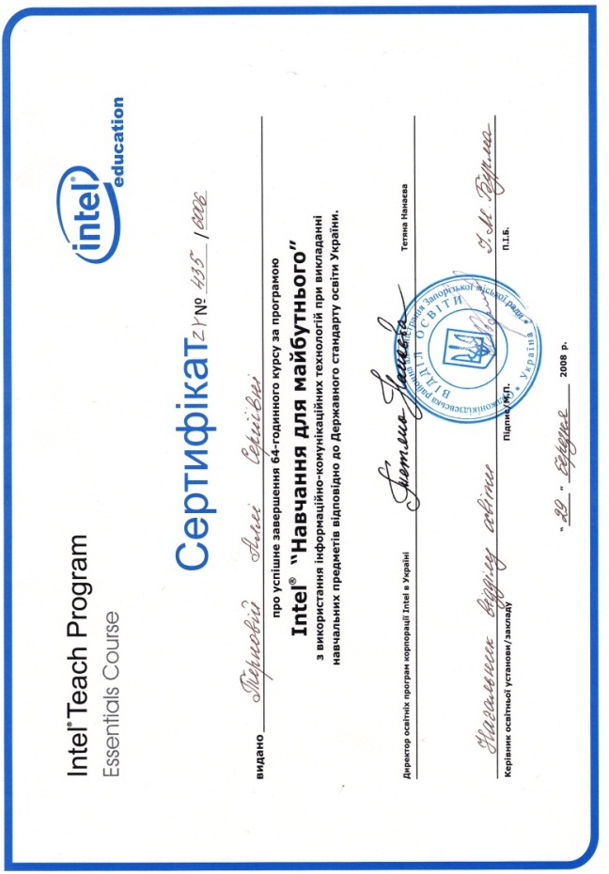
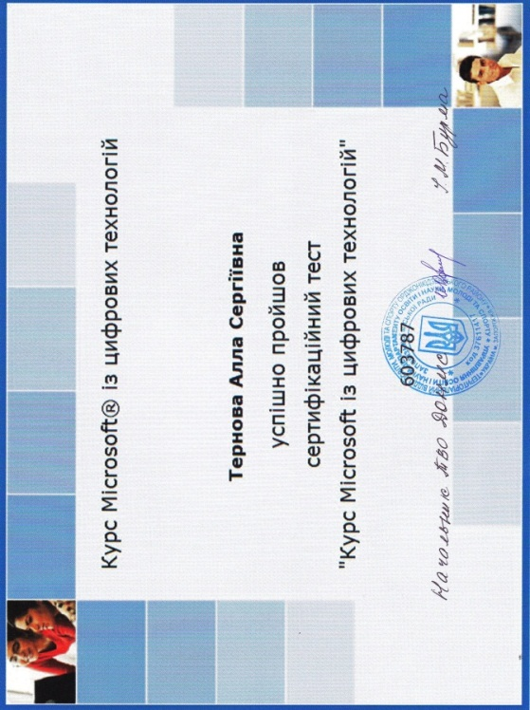

Методичні питання, які вивчає учитель

1. Застосування інформаційних технологій на уроках інформатики, фізики та основ здоров’я.
2. Робота з обдарованими учнями в процесі навчання інформатики та фізики.
3. Соціально-економічне виховання учнів на уроках інформатики.

Основна ідея досвіду:

Важливою проблемою нашої держави є впровадження науки в усі сфери життєдіяльності. Для розвитку наукового потенціалу необхідно прививати учням прагнення до здобування та опановування основ наук на високому рівні.
Використання мотиваційних методів, творча діяльність учнів сприяє підвищенню рівнів навчальних досягнень з фізики та інформатики, формуванню творчих здібностей та логічного мислення, що готує учнів до вступу та навчання у технічних вузах.
Школа має подбати про те, щоб кожна молода людина, яка вступає в життя навчалася ефективно працювати, оволоділа вміннями планувати свою працю, берегти народне добро, була підготовлена до активної участі в управлінні економічним, політичним і господарським життям країни.
На моє переконання, однією з основних ланок цього складного та надзвичайно важливого виховного процесу є середня і старша школи. Ще на початку своєї роботи вчителем інформатики в мене виникла думка про впровадження на уроках практичних робіт з вирішенням економічних задач. Я вважаю, що соціально-економічна освіта в 9-11 класах повинна забезпечити поглиблене засвоєння комплексу економічних категорій і законів, набуття досвіду роботи зі спеціальною економічною літературою, навичок робити обґрунтовані висновки, досвіду планування подальшого життя: освіти, праці, кар’єри, наукової діяльності. Інструментом для виконання цієї педагогічної задачі являються комп’ютерні технічні засоби та стандартні прикладні програми.
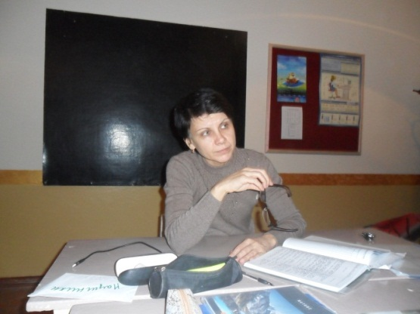
Моя творча робота присвячена дослідженню соціально-економічного виховання учнів старшої ланки на уроках інформатики в умовах проведення практичних робіт. На основі узагальнень, отриманих внаслідок аналізу психолого-педагогічної та методичної літератури, досвіду видатних та практикуючих вчителів, власного досвіду роботи, підготовлено рекомендації з питань проведення практичних робіт з використанням ПК та ефективного набуття соціально-економічних знань підлітками старшого віку, які будуть корисними для подальшої роботи вчителів інформатики та викладачам предмету Основ здоров’я.
Керуючись основними та національними принципами виховного процесу, я постійно намагаюсь оптимізувати зміст, форми та методи виховання, які відображені закономірностями виховного процесу. Узагальнюючи досвід виховної діяльності, вони стають для мене системою вимог щодо аспектів виховного процесу, спрямовують свою роботу педагога-предметника на формування та розвиток цілісної особистості.
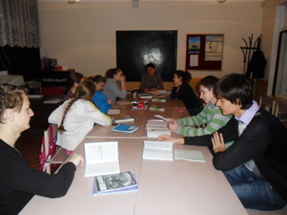
Принцип комплексності вимагає в роботі від мене враховувати вікові та індивідуальні особливості учнів, а також постійно коригувати виховні впливи залежно від рівня їх вихованості.
Досягнення виховної мети є наслідком оптимального поєднання всіх принципів виховання з огляду на умови, в яких відбувається виховний процес. Важливо при цьому забезпечити гармонійну взаємодію універсальних і національних виховних принципів, які у кожного народу мають свої особливості.
Саме на поєднанні загальних і національних принципів виховання вибудовується концепція українського виховання.
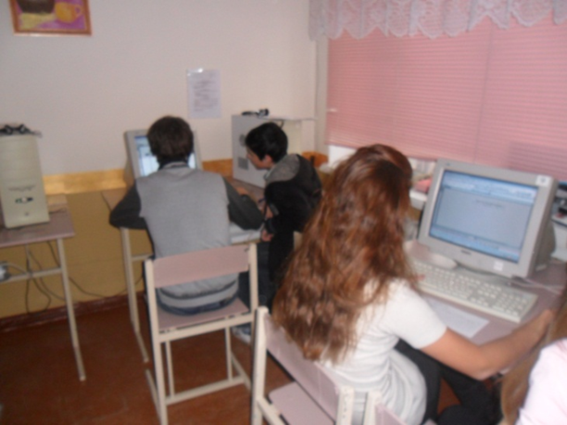
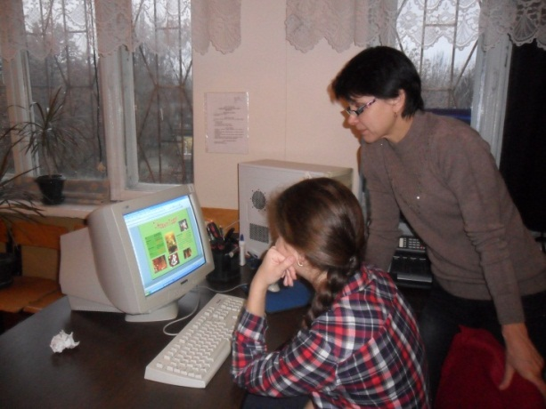
Моє планування уроків націлене на економічне виховання учнів, що спрямоване на вироблення у них економічного мислення, почуття громадянина-господаря, бережливого ставлення до індивідуальної, колективної і суспільної власності, умінь застосовувати здобуті економічні знання у повсякденному житті і діяльності, раціонально використовувати матеріальні й духовні цінності, примножувати їх на виховання таких моральних якостей як почуття господаря своєї справи і своєї держави, відповідальність, діловитість, організованість, підприємливість, творче ставлення до праці, вміння порівнювати власні потреби з можливостями їх задоволення, поєднувати особисті інтереси з колективними, загальнонародними та загальнодержавними.
Економічне виховання учнів здійснюється в процесі засвоєння ними основ економічних наук, позакласних і позашкільних заходів, спільної роботи школи, сім'ї, трудових колективів і громадських організацій з економічної освіти і виховання.
Таким чином, я вбачаю, що економічна освіта й виховання учнів є одним з найважливіших аспектів виховання всебічно й гармонійно розвиненої особистості, патріота України, що нерозривно пов'язані з розумовим, моральним, естетичним, фізичним, трудовим, правовим, екологічним вихованням. Моя мета, як учителя інформатики, полягає в тому, щоб забезпечити систематизоване оволодіння учнями економічними законами, категоріями, поняттями, виробити економічне мислення, підприємливість і діловитість, свідому дисципліну, потребу трудитися на благо своєї сім'ї, своїх батьків і дітей, свого народу і своєї держави України, ефективно використовуючи інформаційні технічні засоби – персональний комп’ютер, прикладні програми та мережу Інтернет.

Основні методи впровадження ідей та технологій

У своїй практичній діяльності я широко використовую словесні, наочні й практичні методи навчання, які взаємопов´язані між собою. Головне для мене — оптимально об’єднати їх.
Проведення мною різних типів уроків – бесід, лекцій, уроків-диспутів, практичних робіт, нестандартних уроків – уроків-вікторин, уроків-екскурсій, уроки-тренінги – сприяє розвитку здібностей учнів, формування в них життєвих та соціально-економічних компетенцій.
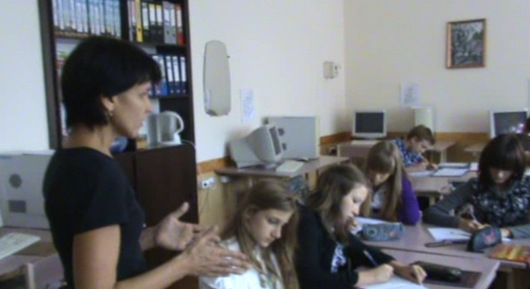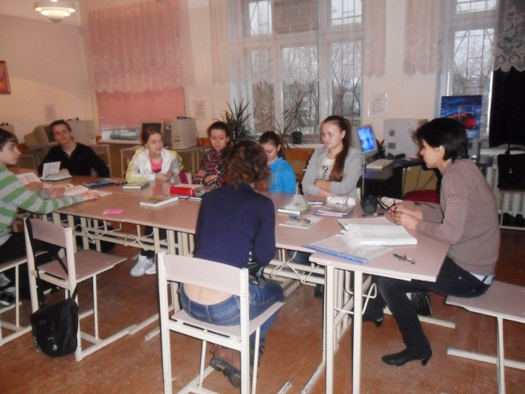
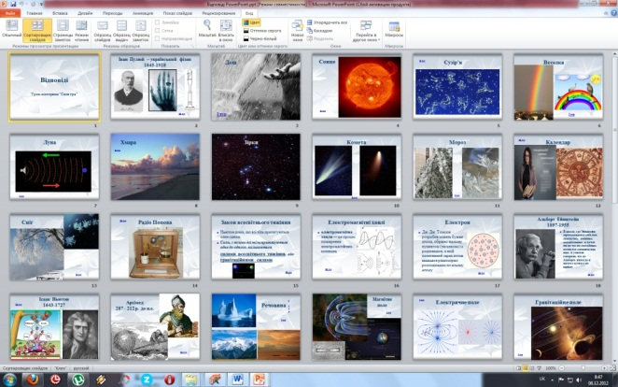
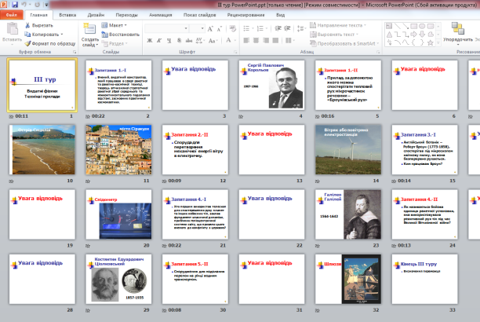

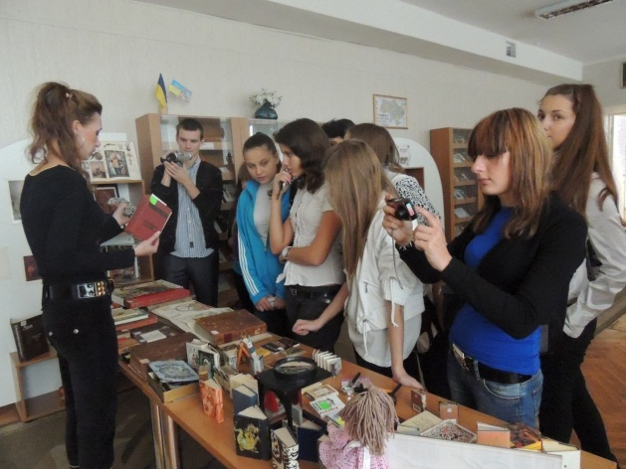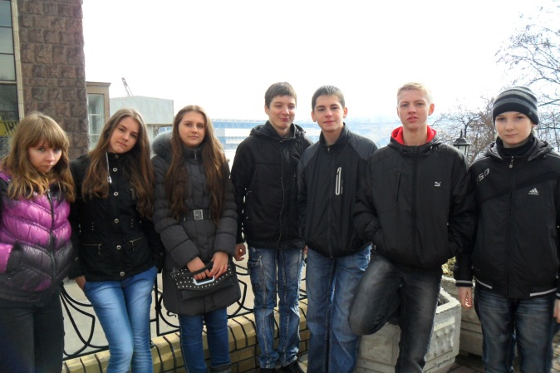
Практична діяльність учнів на уроках інформатики надає можливість оволодівати їм навичками самостійної пізнавальної діяльності, активізує і поглиблює навчальний процес, розвиває мислення, формує навички наукового світогляду, вміння логічної аргументації, сприяє оволодінню методами пізнавання та є фактором всебічного розвитку творчих та інтелектуальних якостей учнів, виховання соціально активної особистості.
На своїх уроках інформатики я використовую такі методи практичної діяльності, як інструктивно-практичний та продуктивно-практичний метод навчання, поєднуючи метод викладання і метод навчання. А у поєднанні з формами співробітництва в навчанні, я поділяю на індивідуальні, групові та колективні форми.







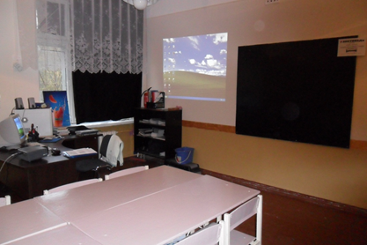
Word, Power Paint, Excel, СУБД Access – прикладні програми, які входять для обов’язкового вивчення в шкільній програмі. Excel найбільш підходить для економічних розрахунків, допомагає розв’язувати безліч задач з математичною основою. Word, Power Paint зручні для виконання практичних робіт, які потребують представлення інформації у печатному, графічному або табличному вигляді. СУБД Access навчає вмінню класифікувати інформацію за властивостями та призначенню, поєднувати та фільтрувати інформацію, навчає вмінню ефективно управляти нею. Використання пошукових систем для отримання й аналізу інформації розширює кругозір учнів, знайомить з ресурсами Інтернету соціальної та економічної спрямованості. Головною метою практичних занять є набування практичних навичок використання інформаційних технологій для розв’язання соціально-економічних задач.
На уроках та позакласних заходах широко використовуються матеріальна база кабінету: ТЗН, таблиці, комп’ютерне обладнання, програмне забезпечення, дидактична література, мультимедійна система, презентації до уроків, а також презентації, зроблені учениками.
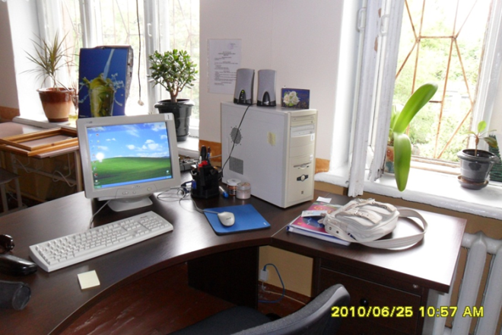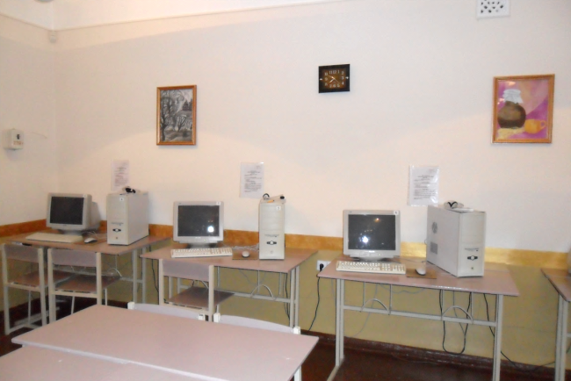

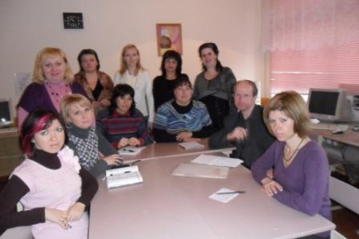
Основні шляхи впровадження педагогічних ідей

- Відкриті уроки
- Педагогічні ради
- Тренінги для учителів
- Публікації в Інтернеті. Сайт «Учительський журнал» http://www.teacherjournal.com.ua/portfolo.html
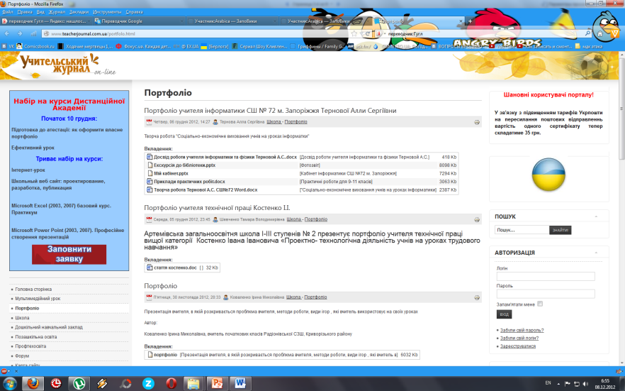

- Сторінка на ЗапоВікі -Учасник Arabica
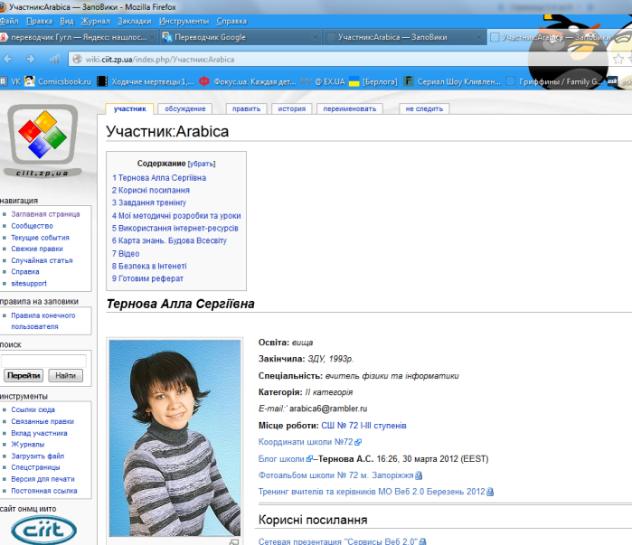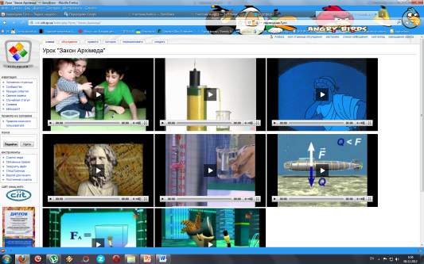

Перелік розроблених матеріалів
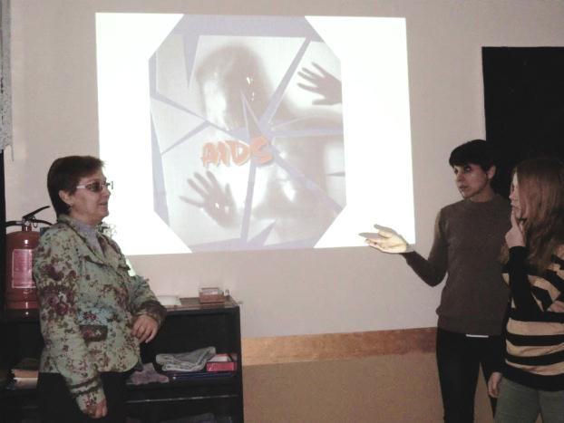
- Творча робота «Соціально-економічне виховання учнів на уроках інформатики».
- Презентація – методичний посібник «СНІДу-НІ!»

- Розробки презентацій для уроків з Основ здоров’я.
- Методичні розробки практичних робіт для уроків Інформатики з економічними завданнями для 9-11 класів.
- Дидактичні матеріали до уроків-практикумів для 10-11 класів.

Мої розробки уроків

- Урок-вікторина «Найрозумніший» - узагальнюючий урок фізики по темі «Кінематика» 10 клас. Електронний варіант. (презентація)
- Урок-вікторина «Своя гра» - нестандартний урок фізики для 7 класу. (взаємопов’язані презентації)
- Конспекти уроків з інформатики для 9-11 класі.
а) Бібліотека – інформаційна система. (9 клас)
б) Введення даних до клітинок та редагування їх вмісту. Форматування даних. (11 клас)
в) Практична робота № 3 « Використання формул в електронних таблицях». (11клас)
- Розробки уроків-практикумів для 11 класу (робота в ЕТ)
- Презентація «СНІДу-НІ!» - тренінг для уроку з Основ здоров’я.
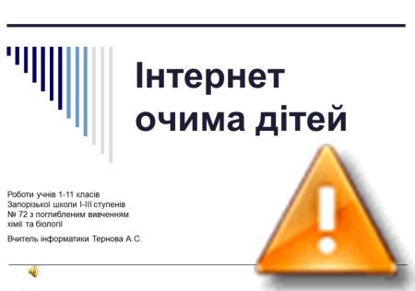
- Презентація для уроку з Основ здоров’я «Пожежна безпека» для 5 класу.
- Презентація «Інтернет очима дітей» - урок-тренінг для учнів 5-9 класів.

Мої методичні рекомендації
По-перше, підвищити економічну грамотність вихователів-педагогів і батьків.
По-друге, розробити спеціальні варіативні програми або спецкурси уроків інформатики, що враховують програму економічного виховання, поклавши в її основу системний підхід, а не фрагментарний.
По-третє, відібрати прийоми і методи, які виявляться більш всього дієвими, щоб процес економічного виховання дав бажаний результат.
По-четверте, запровадити програму в виховний процес учнів старшої ланки і домогтися активної участі в її реалізації батьків.

Дані про результативність моєї педагогічної діяльності за попередні 3 роки
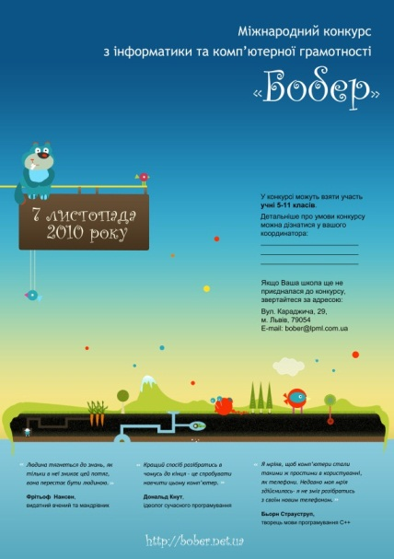
Моніторинг участі в олімпіадах по ІКТ за останні 2 роки
Участь в олімпіадах по ІКТ | Рік | Кількість учнів | Зайняте місце
Районна | 2011-2012 | 1 | IV
Районна | 2012-2013 | 2 | ІІІ

Моніторинг участі в міжнародному конкурсі з інформатики «Бобреня»
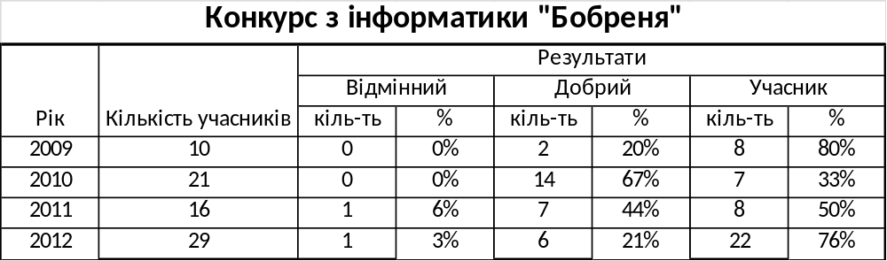
Моніторинг участі в міжнародному конкурсі з фізики «Левеня»
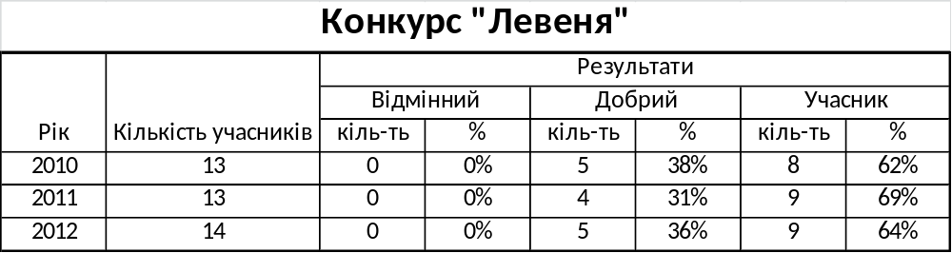
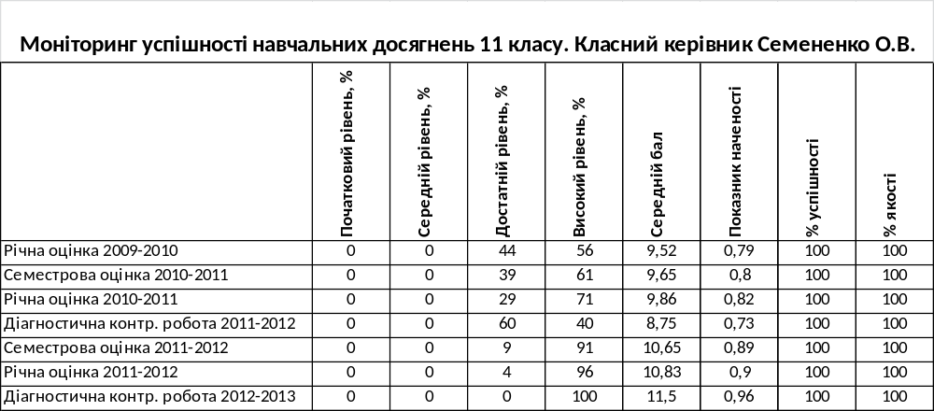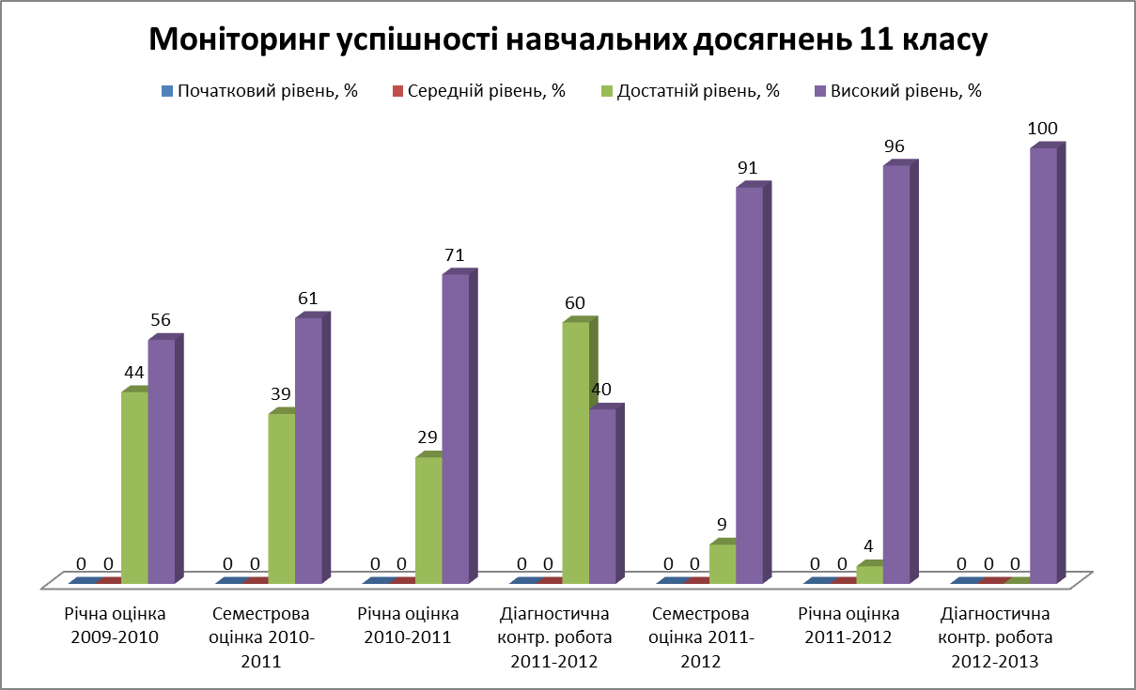
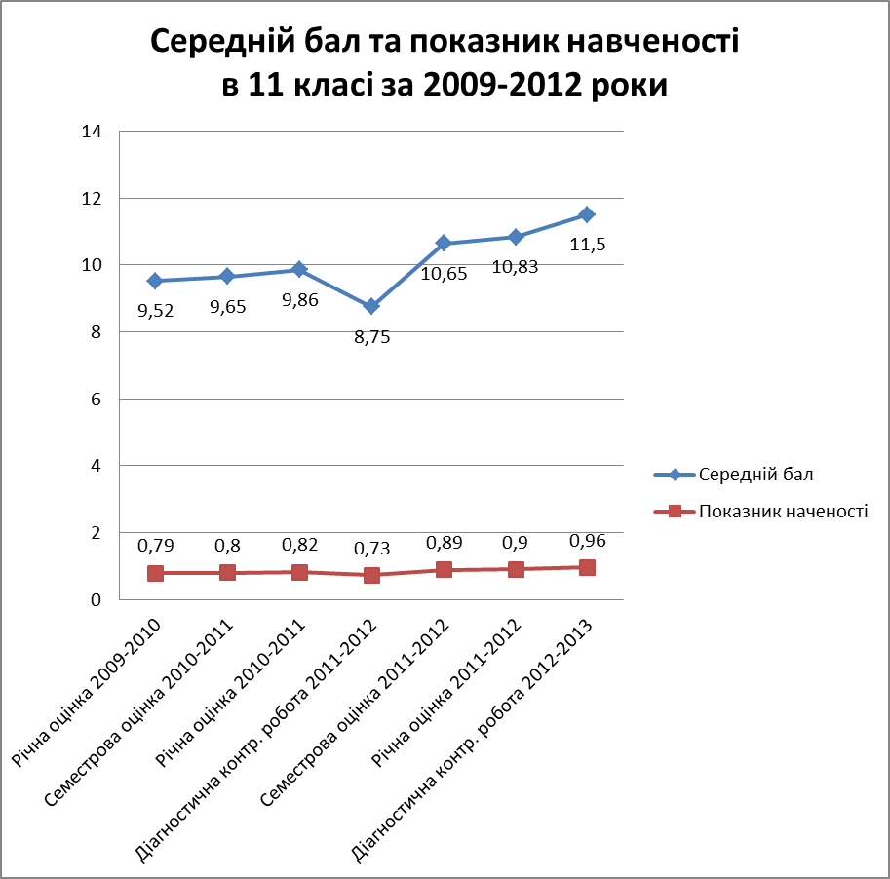
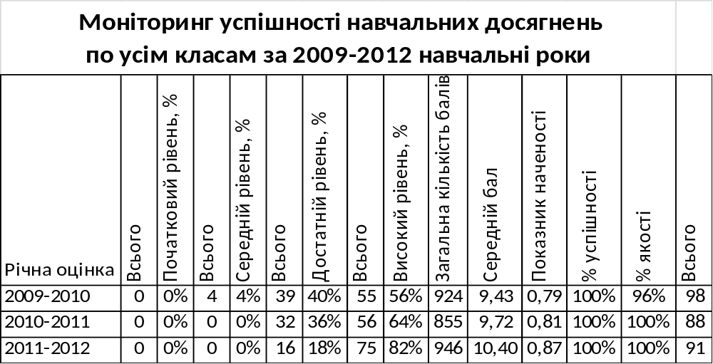
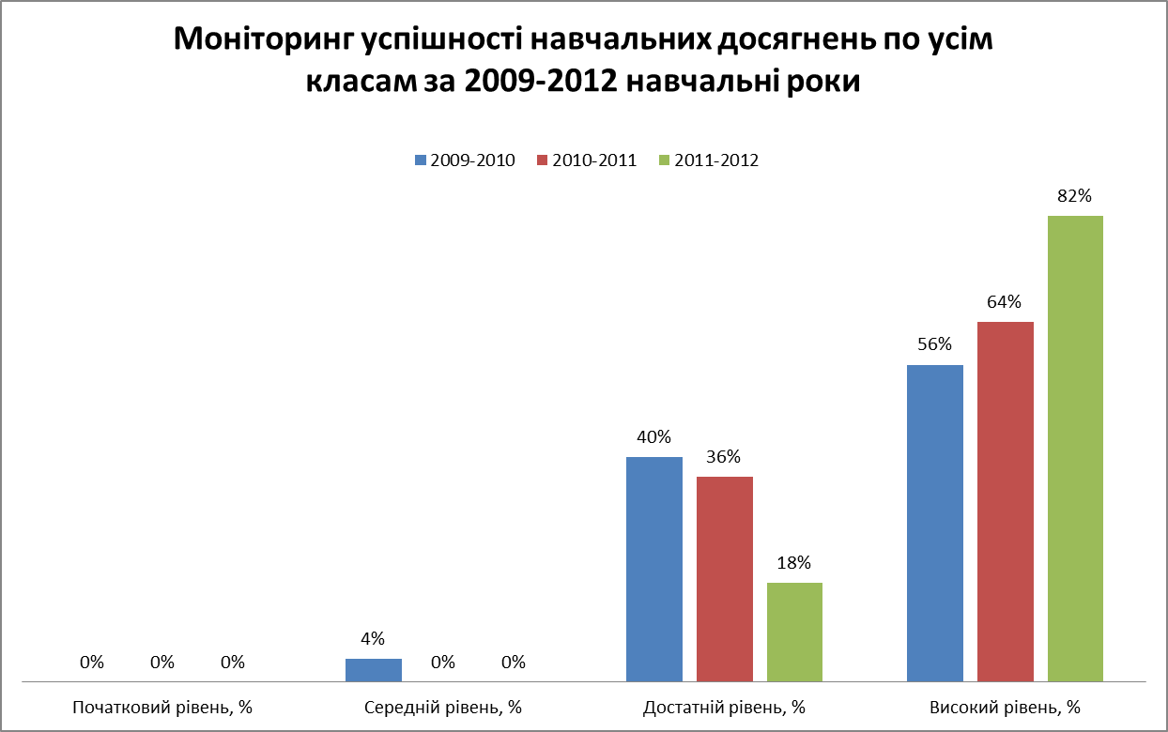
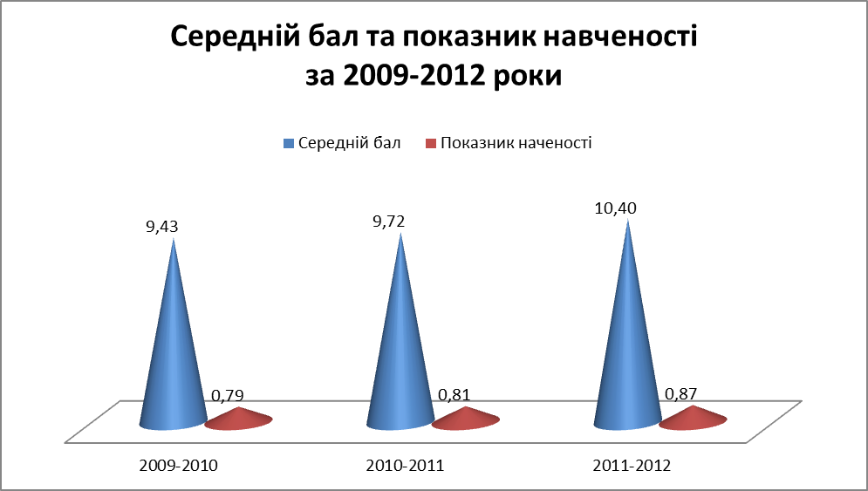

Заключення
Економічне мислення є єдністю змісту економічних знань, способів розумових дій і установок особистості та їх використання в пізнанні та осмисленні конкретних соціально-економічних явищ. Можна виділити такі складові економічного мислення, що є об'єктами формуючого впливу педагога: мотиваційна, операційна (інтелектуально-логічна) й дієво-практична. Мотиваційна складова економічного мислення людини виражає її ставлення як суб'єкта до об'єкта пізнання, до завдань, які вона виконує, забезпечує готовність до аналізу, осмислення соціально-економічних явищ, проектує економічну свідомість на сучасність, суперечності та окремі прояви цієї свідомості у властивій їй системі зв'язків. Операційна (інтелектуально логічна) складова - це способи аналітико-синтетичного мислення, що реалізуються завдяки логічним діям. Дієво-практична складова — це досвід творчої діяльності, в якій формується й реалізується економічне мислення.

